**Exercise 1**

Scenario – 1

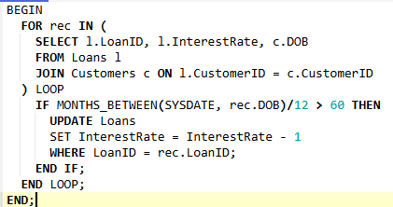

Scenario – 2

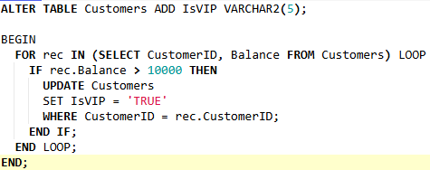

Scenario – 3

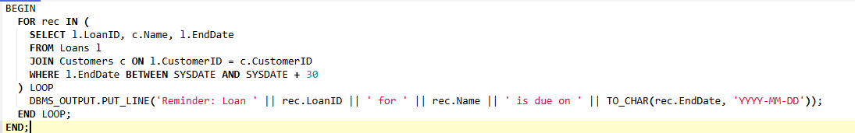

**Exercise 2**

Scenario --1

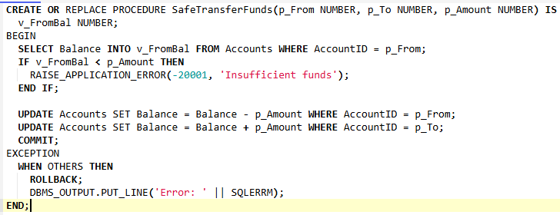

Scenario – 2

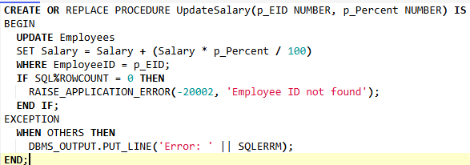

Scenario – 3

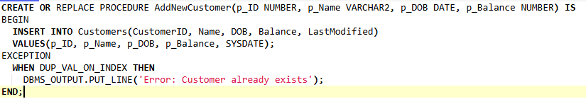

**Exercise 3**

Scenario --1

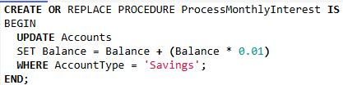

Scenario – 2

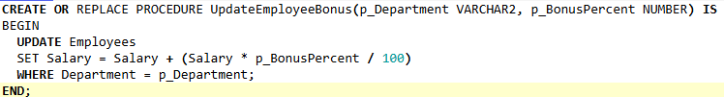

Scenario – 3

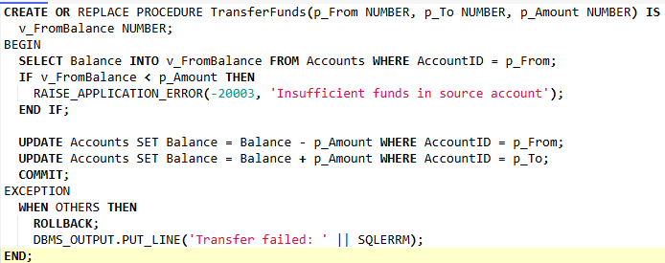

**Exercise 4**

Scenario --1

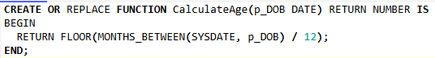

Scenario – 2

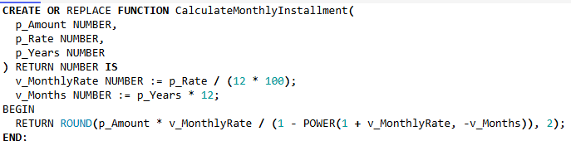

Scenario – 3

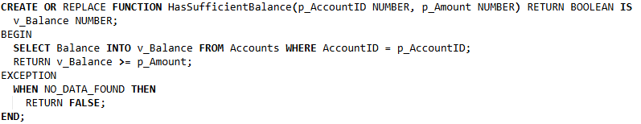

**Exercise 5**

Scenario --1

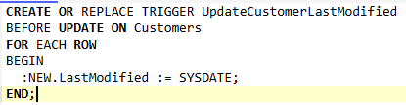

Scenario – 2

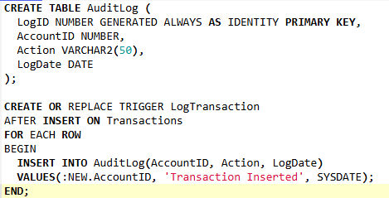

Scenario – 3

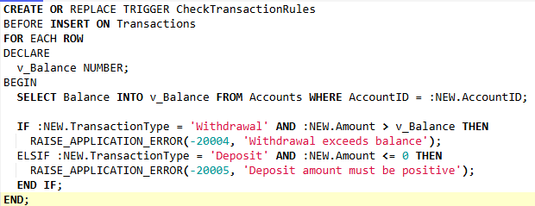

**Exercise 6**

Scenario --1

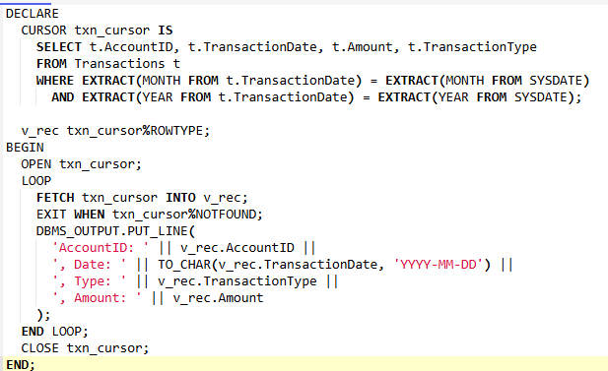

Scenario – 2

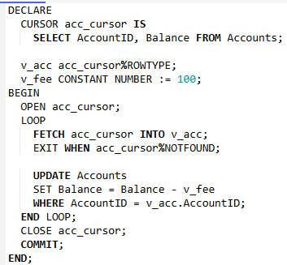

Scenario – 3

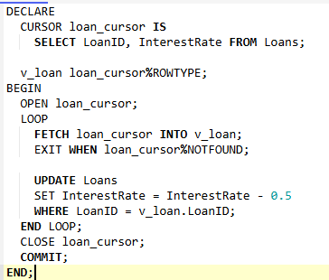

**Exercise 7**

Scenario –1

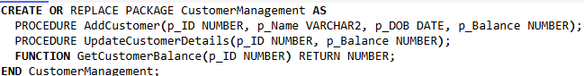

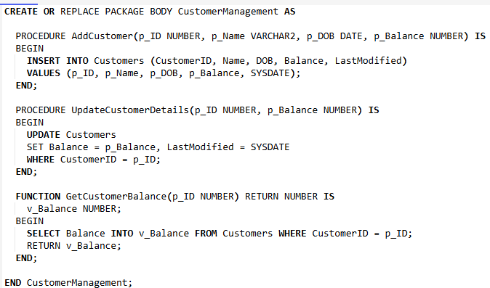

Scenario – 2



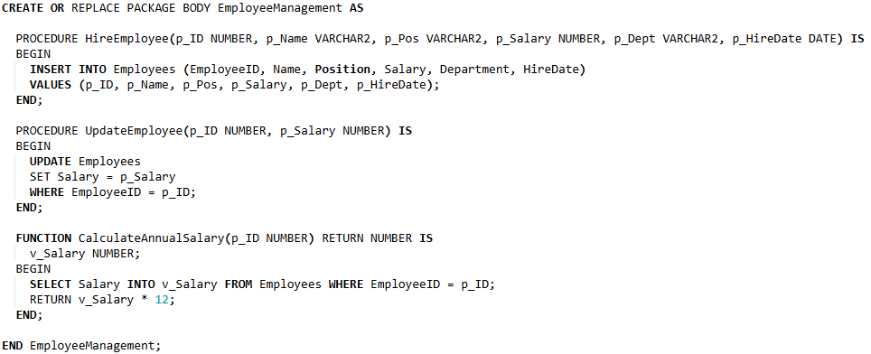

Scenario – 3

